МИНОБРНАУКИ РОССИИ

Федеральное государственное бюджетное образовательное учреждение высшего образования

НИЖЕГОРОДСКИЙ ГОСУДАРСТВЕННЫЙ ТЕХНИЧЕСКИЙ

УНИВЕРСИТЕТ им. Р.Е.АЛЕКСЕЕВА

Институт радиоэлектроники и информационных технологий

Кафедра «Вычислительные системы и технологии»

ОТЧЁТ

по курсовой работе

«Анализ средств "облачных" вычислений»

по дисциплине  
«Принципы и методы организации системных программных средств»

РУКОВОДИТЕЛЬ:

________________ Кочешков А.А.

СТУДЕНТ:

________________ Игнаков К. М.

19-В-1

Работа защищена «___» ____________

С оценкой ________________________

Нижний Новгород 2022

Введение

В текущий момент существует множество проектов, внутри которых имеется продукт, который может выполнять одно и тоже, например, чат поддержки, сервисы для работы с документами, комплексные решения для управления бизнесом, системы документооборота, услуги хостинга сайта и многое другое. Для того, чтобы каждый человек или компания не реализовывали собственный продукт для решения той или иной задачи, используются готовые решения, которые предоставляют различные компании, например, сервисы для работы с документами – Microsoft Office, Google Docs, Яндекс.Документы, управление бизнесом – Битрикс24, ПланФикс, Bonsai, системы документооборота – DropBox, Google Disk и другие.

Постановка задачи

Изучить основы организации облачных вычислений. Выбрать и провести анализ предлагаемых услуг от нескольких лидирующих фирм формата Software As a Service (SaaS), опробовать и сформулировать рекомендации по применению для небольших компаний и физических лиц.

Теоретические сведения

Перед изучением и практической частью необходимо разобраться в терминах, которые встречаются в данной теме.

Облачные вычисления — это предоставление вычислительных служб (в том числе серверов, хранилища, баз данных, сетей, программного обеспечения, аналитики и интеллектуального анализа) через Интернет ("облако"). Такие службы ускоряют внедрение инноваций, повышают гибкость ресурсов и обеспечивают экономию благодаря высокой масштабируемости. Вы обычно платите только за облачные службы, которые позволяют сократить эксплуатационные расходы, а также повысить эффективность управления инфраструктурой и масштабирования по мере изменения потребностей бизнеса.

Xen – гипервизор с исходным кодом, который даёт возможность параллельного запуска сразу нескольких операционных систем (ОС) на одном хосте.

VDS (Virtual Dedicated Server) или VPS (Virtual Private Server) — это хостинг-услуга, где пользователю предоставляется виртуальный сервер с максимальными привилегиями. VDS или VPS эмулирует работу реального физического сервера — есть root-доступ, возможна установка своих операционных систем и программного обеспечения. На одном физическом сервере обычно работает несколько независимых виртуальных серверов.

WebDAV или просто DAV — набор расширений и дополнений к протоколу HTTP, поддерживающих совместную работу пользователей над редактированием файлов и управление файлами на удаленных веб-серверах.

Инфраструктура как услуга (IaaS) — это разновидность службы облачных вычислений, предоставляющая основные ресурсы для вычислений, хранения и сетевого подключения по запросу с оплатой по мере использования. IaaS является одним из четырех типов облачных служб, к которым также относятся программное обеспечение как услуга (SaaS), платформа как услуга (PaaS) и бессерверные вычисления.

Платформа как услуга (PaaS) — это полноценная среда разработки и развертывания в облаке с ресурсами, которые позволяют предоставлять любые приложения, от простых облачных приложений до продвинутых облачных приложений промышленного класса. Вы приобретаете необходимые ресурсы у поставщика облачных служб, платите по мере использования и подключаетесь к ним по безопасному интернет-подключению.

Программное обеспечение как услуга (SaaS) – позволяет пользователям подключаться к облачным приложениям и использовать их через Интернет. Стандартными примерами могут быть электронная почта, ведение календаря и офисные средства (например, Microsoft Office 365).

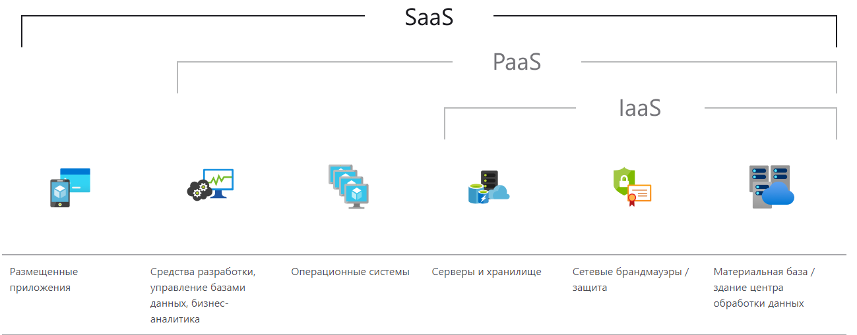

Основы организации облачных вычислений

Идея об использовании вычислений как публичной услуги были предложены в 1960-х ученым в области информационных технологий, изобретателем языка Lisp, профессором MIT и Стэнфордского университета Джоном Маккарти. Реализация первого реального проекта приписывается компании Salesforce.com, основанной в 1999 году. Именно тогда и появилось первое предложение нового вида b2b продукта "Программное обеспечение как сервис" ("Software as a Service", "SaaS"). Определенный успех Salesforce в этой области возбудил интерес у гигантов ИТ индустрии, которые спешно сообщили о своих исследованиях в области облачных технологий. И вот уже первое бизнес-решение под названием "Amazon Web Services" было запущено в 2005 году компанией Amazon.com, которая со времен кризиса доткомов активно занималась модернизацией своих датацентров. Следующим свою технологию постепенно ввела Google, начав с 2006 года b2b предложение SaaS сервисов под названием "Google Apps". И, наконец, свое предложение анонсировала компания Microsoft, презентовав ее на конференции PDC 2008 под названием "Azure Services Platform".

На данный момент большинство облачных инфраструктур развернуто на серверах датацентров, используя технологии виртуализации, что фактически позволяет любому пользовательскому приложению использовать вычислительные мощности, совершенно не задумываясь о технологических аспектах. Тогда можно понимать "облако" как единый *доступ* к вычислениям со стороны пользователя.

Виды облачных вычислений

С понятием облачных вычислений часто связывают такие сервис-предоставляющие (Everything as a service) технологии, как:

1. "Инфраструктура как сервис" ("Infrastructure as a Service" или "IaaS")
2. "Платформа как сервис" ("Platform as a Service", "PaaS")
3. "Программное обеспечение как сервис" ("Software as a Service" или "SaaS").

Рассмотрим каждую из этих технологий подробнее.

Инфраструктура как сервис (IaaS)

IaaS – это предоставление компьютерной инфраструктуры как услуги на основе концепции облачных вычислений.

IaaS состоит из трех основных компонентов:

1. Аппаратные средства (серверы, системы хранения данных, клиентские системы, сетевое оборудование)
2. Операционные системы и системное ПО (средства виртуализации, автоматизации, основные средства управления ресурсами)
3. Связующее ПО (например, для управления системами)

IaaS основана на технологии виртуализации, позволяющей пользователю оборудования делить его на части, которые соответствуют текущим потребностям бизнеса, тем самым увеличивая эффективность использования имеющихся вычислительных мощностей. Пользователь (компания или разработчик ПО) должен будет оплачивать всего лишь реально необходимые ему для работы серверное время, дисковое пространство, сетевую пропускную способность и другие ресурсы. Кроме того, IaaS предоставляет в распоряжение клиента весь набор функций управления в одной интегрированной платформе.

IaaS избавляет предприятия от необходимости поддержки сложных инфраструктур центров обработки данных, клиентских и сетевых инфраструктур, а также позволяет уменьшить связанные с этим капитальные затраты и текущие расходы. Кроме того, можно получить дополнительную экономию, при предоставлении услуги в рамках инфраструктуры совместного использования.

Первопроходцами в IaaS считается компания Amazon, которые на сегодняшний день предлагают два основных IaaS-продукта: EC2 (Elastic Compute Cloud ) и S3 ( Simple Storage Service ). EC2 представляет собой Xen-хостинг со статическими VPS-характеристиками, которые не расширяются на лету (хотя многие подобные сервисы уже предоставляют так называемый auto scaling). Хранилище S3 имеет интерфейс WebDAV и поддерживает работу со многими известными языками программирования.

Платформа как сервис (PaaS)

PaaS – это предоставление интегрированной платформы для разработки, тестирования, развертывания и поддержки веб-приложений как услуги.

Для разворачивания веб-приложений разработчику не нужно приобретать оборудование и программное обеспечение, нет необходимости организовывать их поддержку. Доступ для клиента может быть организован на условиях аренды.

Такой подход имеет следующие достоинства:

* масштабируемость;
* отказоустойчивость;
* виртуализация;
* безопасность.

Масштабируемость PaaS предполагает автоматическое выделение и освобождение необходимых ресурсов в зависимости от количества обслуживаемых приложением пользователей.

PaaS как интегрированная платформа для разработки, тестирования, разворачивания и поддержки веб-приложений позволит весь перечень операций по разработке, тестированию и разворачиванию веб-приложений выполнять в одной интегрированной среде, исключая тем самым затраты на поддержку отдельных сред для отдельных этапов.

Ярким представителем PaaS являются продукты компании Mosso:

* Cloud Sites — веб-хостинг (Linux, Windows, Mail) для нагрузочных веб-проектов с возможностью расширять базовые бесплатные — возможности за дополнительную плату (трафик, хранилище данных, вычислительная мощность).
* Cloud Files — файловый cloud-хостинг с ежемесячной погигабайтной оплатой за объем хранимых файлов. Управление осуществляется через браузер, либо посредством API (PHP, Python, Java, .NET, Ruby).
* Cloud Servers — почасовая аренда серверов (RAM в час), с возможностью выбора серверной ОС. Можно изменять характеристики сервера, но не в режиме реального времени.

В центре всей облачной инфраструктуры Microsoft — операционная система Windows Azure. Windows Azure создает единую среду, включающую облачные аналоги серверных продуктов Microsoft (реляционная база данных SQL Azure, являющаяся аналогом SQL Server, а также Exchange Online, SharePoint Online и Microsoft Dynamics CRM Online) и инструменты разработки (.NET Framework и Visual Studio, оснащенная в версии 2010 года набором Windows Azure Tools). Так, например, программист, создающий сайт в Visual Studio 2010, может, не выходя из приложения разместить свой сайт в Windows Azure.

Программное обеспечение как сервис (SaaS).

SaaS – модель развертывания приложения, которая подразумевает предоставление приложения конечному пользователю как услуги по требованию (on demand). Доступ к такому приложению осуществляется посредством сети, а чаще всего посредством Интернет-браузера. В данном случае, основное преимущество модели SaaS для клиента состоит в отсутствии затрат, связанных с установкой, обновлением и поддержкой работоспособности оборудования и программного обеспечения, работающего на нём. Целевая аудитория - конечные потребители.

В модели SaaS:

* приложение приспособлено для удаленного использования;
* одним приложением могут пользоваться несколько клиентов;
* оплата за услугу взимается либо как ежемесячная абонентская плата, либо на основе суммарного объема транзакций;
* поддержка приложения входит уже в состав оплаты;
* модернизация приложения может производиться обслуживающим персоналом плавно и прозрачно для клиентов.

С точки зрения разработчиков программного обеспечения, модель SaaS позволит эффективно бороться с нелицензионным использованием программного обеспечения благодаря тому, что клиент не может хранить, копировать и устанавливать программное обеспечение.

По сути, программное обеспечение в рамках SaaS можно рассматривать в качестве более удобной и выгодной альтернативы внутренним информационным системам.

Развитием логики SaaS является концепция WaaS (Workplace as a Service – рабочее место как услуга). То есть клиент получает в свое распоряжение полностью оснащенное всем необходимым для работы ПО виртуальное рабочее место.

Популярными на текущий день сервисы SaaS являются:

1. Microsoft 365 – Пакет офисных (и не офисных) приложений Microsoft. Включает в себя почту Outlook, редакторы Word, Ecxel, PowerPoint, блокнот OneNote, облачное хранилище OneDrive, браузер Edge, систему совместной работы Teams, а также серверные системы для бизнеса.
2. Google Workspace – решение, объединяющее популярные сервисы: электронную почту, систему редактирования документов, календарь, мессенджер и систему управления контентом. Можно использовать на своем корпоративном домене
3. Контур Экстерн - сервис сдачи отчетности в ФНС, ПФР, ФСС. Всегда актуальные формы. Автопроверка перед отправкой. Простая интеграция.
4. Slack – групповой чат для командной работы. Для каждой темы можно создать отдельный чат. Каждый участник команды получает уведомления только о тех сообщениях, которые обращены конкретно ему. Есть интеграция с большим количеством внешних сервисов.
5. И другие…

Помимо различных способов предоставления сервисов различают несколько вариантов развёртывания облачных систем:

Частное облако (private cloud) – используется для предоставления сервисов внутри одной компании, которая является одновременно и заказчиком, и поставщиком услуг. Это вариант реализации "облачной концепции", когда компания создает ее для себя самой, в рамках организации. В первую очередь реализация private cloud снимает один из важных вопросов, который непременно возникает у заказчиков при ознакомлении с этой концепцией – вопрос о защите данных с точки зрения информационной безопасности. Поскольку "облако" ограничено рамками самой компании, этот вопрос решается стандартными существующими методами. Для private cloud характерно снижение стоимости оборудования за счет использования простаивающих или неэффективно используемых ресурсов. А также, снижение затрат на закупки оборудования за счет сокращения логистики.

Публичное облако - используется облачными провайдерами для предоставления сервисов внешним заказчикам.

Смешанное (гибридное) облако – совместное использование двух вышеперечисленных моделей развёртывания

Вообще одна из ключевых идей Cloud заключается как раз в том, чтобы с технологической точки зрения разницы между внутренними и внешними облаками не было, и заказчик мог гибко перемещать свои задания между собственной и арендуемой ИТ-инфраструктурой, не задумываясь, где конкретно они выполняются.

Достоинства облачных вычислений

Доступность и отказоустойчивость – всем пользователям, из любой точки, где есть Интернет, с любого компьютера, где есть браузер.

*Клиентские компьютеры*. Пользователям нет необходимости покупать дорогие компьютеры, с большим объемом памяти и дисков, чтобы использовать программы через веб-интерфейс. Также нет необходимости в СD и DVD приводах, так как вся информация и программы остаются в "облаке". Пользователи могут перейти с обычных компьютеров и ноутбуков на более компактные и удобные нетбуки.

*Доступ к документам*. Если документы хранятся в "облаке", они могут быть доступны пользователям в любое время и в любом месте. Больше нет такого понятия как забытые файлы: если есть Интернет - они всегда рядом.

*Устойчивость к потере данных или краже оборудования*. Если данные хранятся в "облаке", их копии автоматически распределяются по нескольким серверам, возможно находящимся на разных континентах. При краже или поломке персональных компьютеров пользователь не теряет ценную информацию, которую он к тому же может получить с любого другого компьютера.

*Надежность*. Дата центры управляются профессиональными специалистами, обеспечивающими круглосуточную поддержку функционирования виртуальных машин. И даже если физическая машина "рухнет", благодаря распределению приложения на множество копий оно все равно продолжит свою работу. Это создает определенный высокий уровень надежности и отказоустойчивости функционирования системы.

Экономичность и эффективность – плати столько, сколько используешь, позволь себе дорогие, мощные компьютеры и программы. "Облако" позволяет учитывать и оплачивать только фактически потребленные ресурсы строго по факту их использования;

*Аренда ресурсов*. Обычные сервера средней компании загружены на 10-15%. В одни периоды времени есть потребность в дополнительных вычислительных ресурсах, в других эти дорогостоящие ресурсы простаивают. Используя необходимое количество вычислительных ресурсов в "облаке" в любой момент времени, компании сокращают затраты на оборудование и его обслуживание. Это дает возможность заказчику отказаться от закупок дорогостоящих ИТ-активов в пользу их даже не аренды, а операционного потребления по мере надобности, при сокращении затрат на обслуживание своих систем и получении от поставщика гарантий уровня сервиса.

*Аренда ПО*. Вместо приобретения пакетов программ для каждого локального пользователя, компании покупают нужные программы в "облаке". Данные программы будут использоваться только теми пользователями, которым эти программы необходимы в работе. Более того, стоимость программ, ориентированных на доступ через Интернет, значительно ниже, чем их аналогов для персональных компьютеров. Если программы используются не часто, то их можно просто арендовать с почасовой оплатой. Затраты на обновление программ и поддержку в работоспособном состоянии на всех рабочих местах вовсе сведены к нулю.

Простота - не требуется покупка и настройка программ и оборудования, их обновление.

*Обслуживание*. Так как физических серверов с внедрением Cloud Computing становится меньше, их становится легче и быстрее обслуживать. Что касается программного обеспечения, то последнее установлено, настроено и обновляется в "облаке". В любое время, когда пользователь запускает удаленную программу, он может быть уверен, что эта программа имеет последнюю версию - без необходимости что-то переустанавливать или платить за обновления.

*Совместная работа*. При работе с документами в "облаке" нет необходимости пересылать друг другу их версии или последовательно редактировать их. Теперь пользователи могут быть уверенными, что перед ними последняя версия документа и любое изменение, внесенное одним пользователем, мгновенно отражается у другого.

*Открытые интерфейсы*. "Облако" как правило, имеет стандартные открытые API (интерфейсы прикладного программирования) для связи с существующими приложениями и разработки новых – специально для облачной архитектуры.

Гибкость и масштабируемость - неограниченность вычислительных ресурсов (память, процессор, диски). "Облако" масштабируемо и эластично – ресурсы выделяются и освобождаются по мере надобности;

*Инструмент для стартапов*. В глазах таких потребителей сервиса облачных вычислений как компании, начинающие свой бизнес основным преимуществом данной технологии, является, отсутствие необходимости закупать все соответствующее оборудование и ПО, а затем поддерживать их работу.

Недостатки и проблемы облачных вычислений

*Постоянное соединение с сетью*. Cloud Computing почти всегда требует соединения с сетью (Интернет). Если нет доступа в сеть - нет работы, программ, документов. Многие "облачные" программы требуют хорошего Интернет-соединения с большой пропускной способностью.

Безопасность

*Безопасность данных теоретически может быть под угрозой*. Не все данные можно доверить стороннему провайдеру в интернете, тем более, не только для хранения, но ещё и для обработки. Все зависит от того, кто предоставляет "облачные" услуги. Если этот кто-то надежно шифрует Ваши данные, постоянно делает их резервные копии, уже не один год работает на рынке подобных услуг и имеет хорошую репутацию, то угрозы безопасности данных может никогда не случиться. У пользователя "облачных" бизнес-приложений могут также возникнуть и юридические проблемы, например связанные с выполнением требований защиты персональных данных.

*Функциональность "облачных" приложений*. Не все программы или их свойства доступны удаленно. Если сравнивать программы для локального использования и их "облачныe" аналоги, последние пока проигрывают в функциональности. Например, таблицы Google Docs или приложения Office web application имеют гораздо меньше функций и возможностей, чем Microsoft Excel.

Практическая часть

Для анализа предлагаемых услуг ключевой задачей будет создание сайта и публикация его с помощью готовых конструкторов.

Популярные сервисы предлагающие конструкторы сайтов, которые взяты для анализа:

* Tilda.cc
* Reg.ru
* Timeweb.com

Tilda.cc

Tilda Publishing – блочный конструктор сайтов, не требующий навыков программирования. Позволяет создавать сайты, интернет-магазины, посадочные страницы, блоги и email-рассылки. Сайты на платформе собираются из готовых блоков, которые автоматически адаптируются под мобильные устройства и выделены в смысловые категории.

Tilda работает по модели Freemium: на сервисе есть возможность использовать бесплатный план для создания сайтов и несколько вариантов подписки, которые отличаются функциональностью: например, количеством доступных для создания сайтов, возможностью экспорта, доступом к API.

На главной странице присутствует видеогид по работе с конструктором:

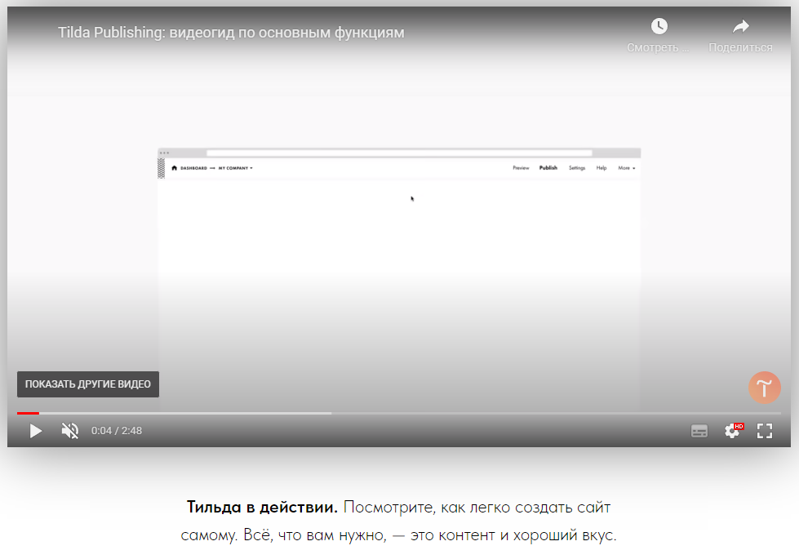

Так же есть информация о возможностях:

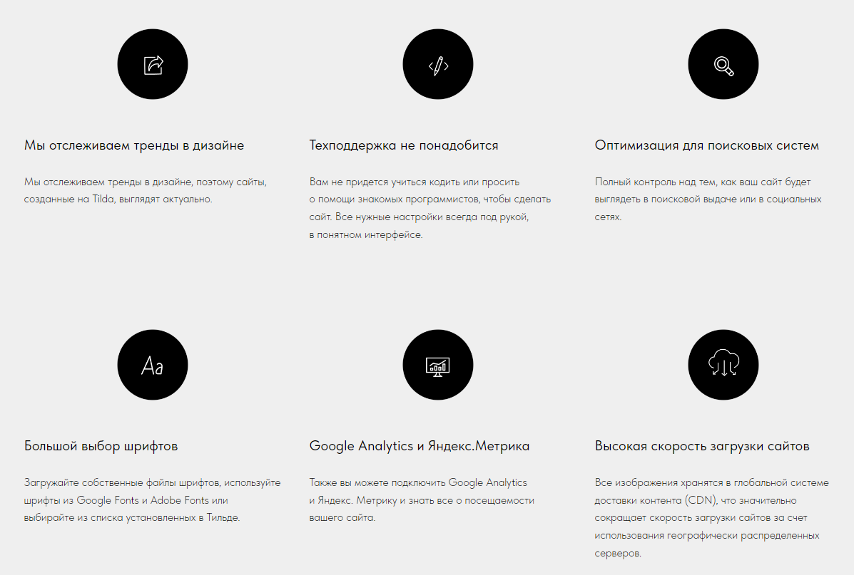

Есть возможность интеграции с сервисами:

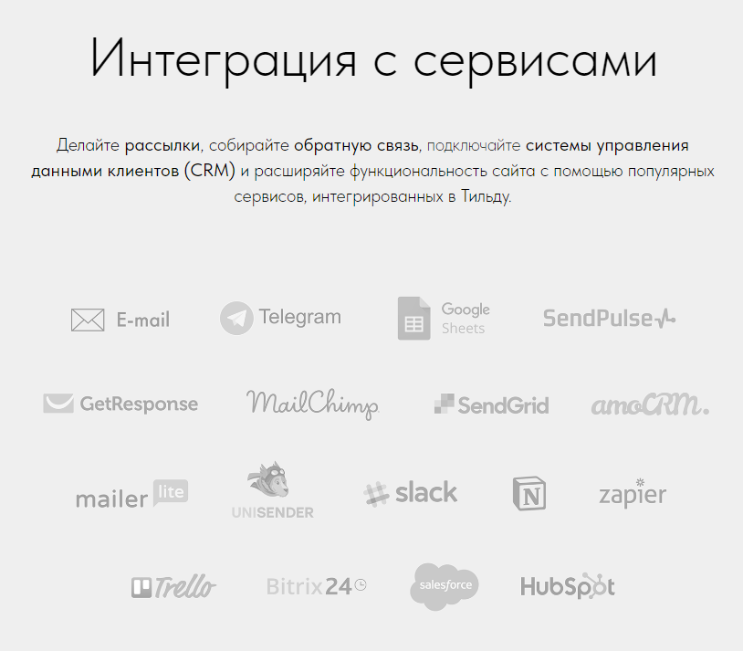

Подключение платежных систем:

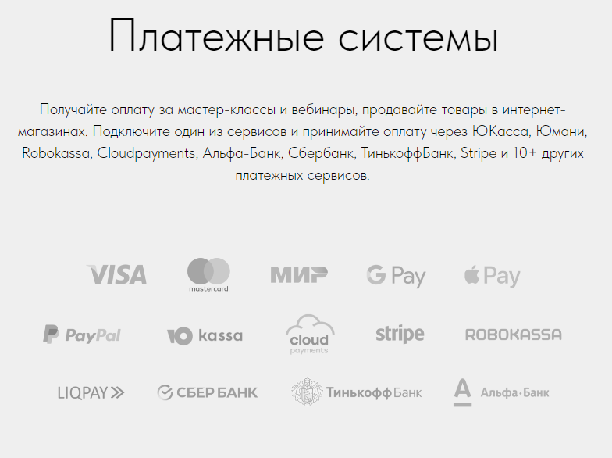

Есть консультация по поисковой оптимизации.

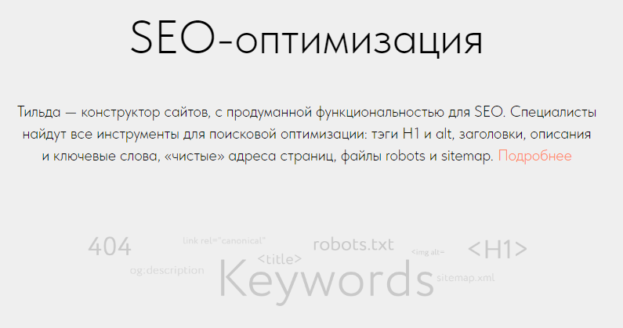

На сайте предлагается множество тарифных планов, из всех выделены 3 основные Free, Personal и Business:

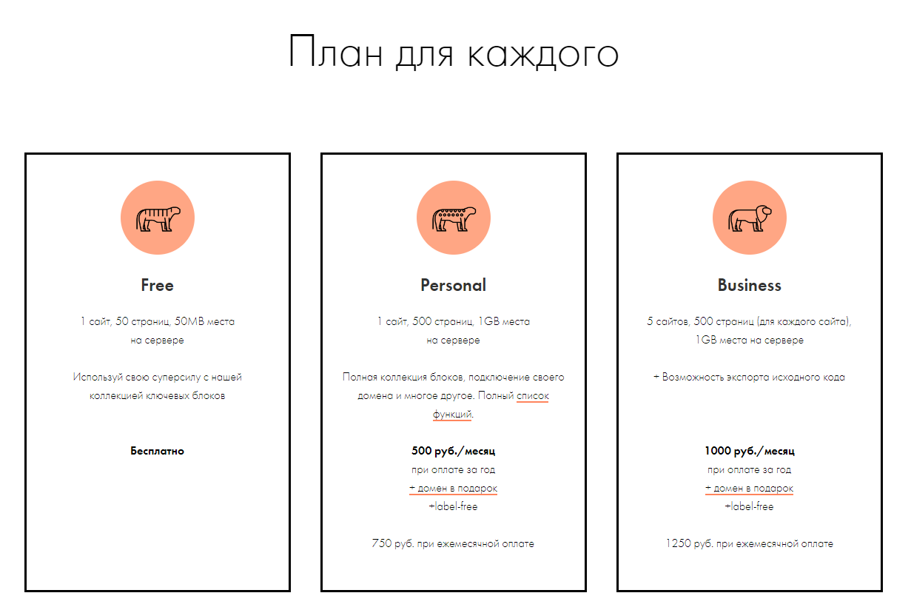

* Free: бесплатный тариф, с минимальным количеством функционала и маленьким объемом памяти. Так же стоит заменить, что в данном тарифе нет домена, для этого необходимо повышать тарифный план. Данный тариф подойдет для простого SPA-приложения.
* Personal: Полная коллекция блоков, подключение своего домена и многое другое. В данном тарифе намного больше памяти, а так же появляется больше функционала для конструирования сайта, такие как: включение в сайт мультимедиа из различных источников, карты Google и Яндекс, вставка html кода. На данном тарифе предлагается бесплатный домен при оплате тарифа на год в зонах: .ru, .su и .рф.
* Business: включает весь функционал предоставляемый сервисом, включая все из Free и Personal. На данном тарифе можно создать 5 сайтов по 500 страниц в каждом, возможна интеграция с API, а также выгрузка исходного кода.

На сайте присутствуют темы, посвященные обучению в области конструирования сайтов, данная тема является очень полезной для пользователей, которые развиваются в этой области. Стоит отметить, что курсы направлены на обучение работы только с конструктором Tilda, а не на самостоятельную разработку сайтов, например, с помощью Angular, Vue.js и других, так же эти уроки являются платными.

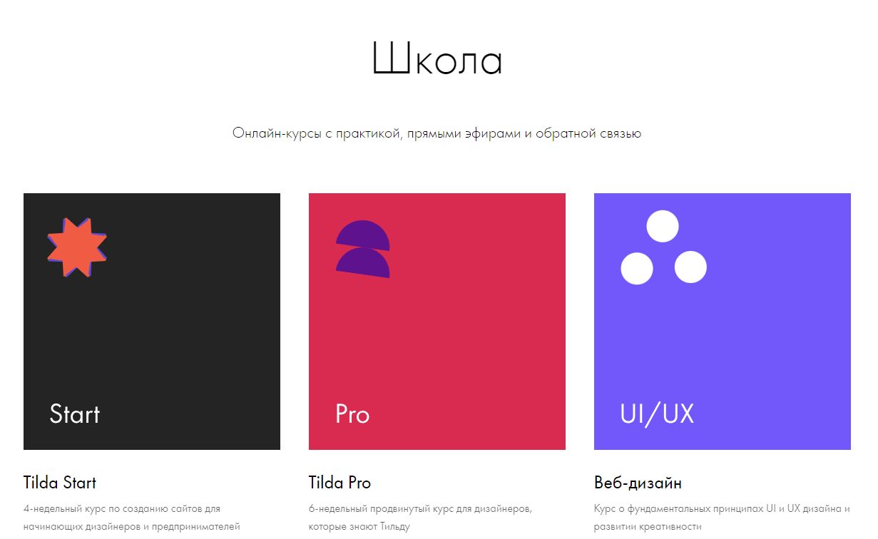

Reg.ru

Reg.ru («Регистратор доменных имён Рег.ру») — российский регистратор доменных имён и хостинг-провайдер, аккредитованный регистратор в доменах .ru и .рф.

Из описания сказано только про регистратор доменных имен, на сам деле компания еще предлагает: облачные vps, ssl-сертификаты, серверы и дц и другие, а также конструктор сайтов.

На главной странице сразу присутствует информация о тарифах и условиях:

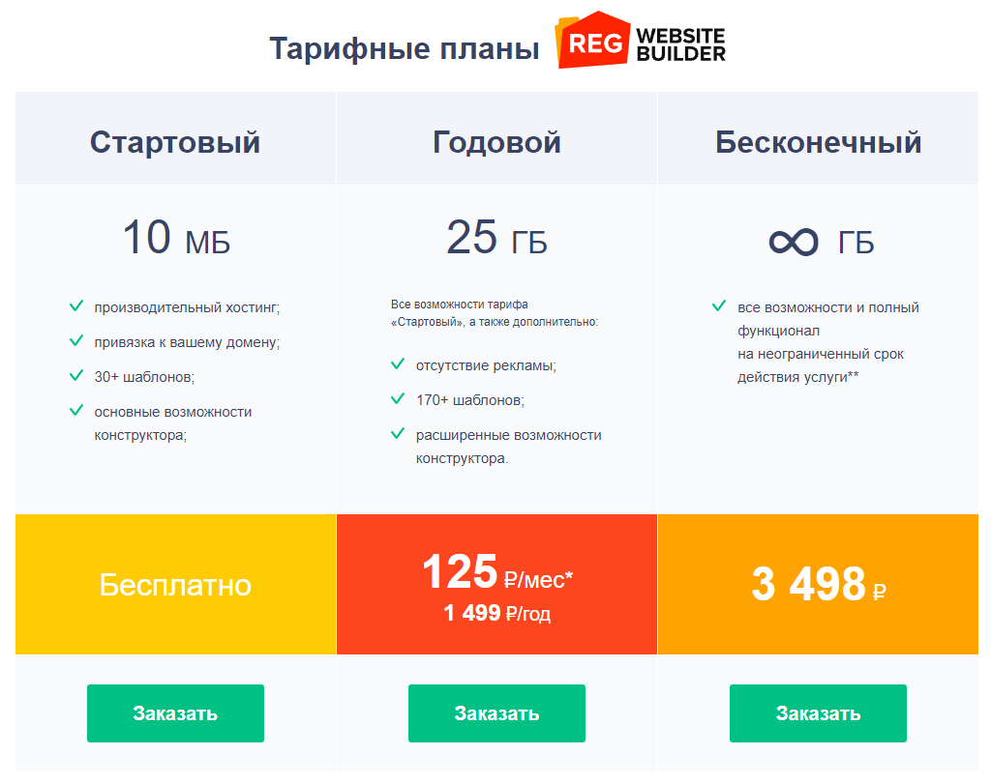

* Стартовый: память 10 МБ, чуть больше 30 шаблонов, привязка к домену, основные возможности.
* Годовой: все возможности из Стартового набора, с дополнением: отсутствие рекламы, более 170 шаблонов, расширенные возможности конструктор.
* Бесконечный: все возможности и полный функционал на неограниченный срок, но распространяется только на один сайт.

К проектам предоставляются следующие услуги:

* не нужно думать о технических деталях;
* SSL-сертификат для домена на год бесплатно;
* защита от DDoS-атак;
* неограниченный трафик;
* хранение резервных копий в течение 30 дней.

TimeWeb

TimeWeb - аккредитованный регистратор доменов .RU и .РФ, аренда виртуального сервера с возможностью самостоятельного администрирования, инструмент для быстрого создания сайтов без привлечения разработчиков.

На сайте по конструктору не было найдено тарифных планов, так условия только одни.

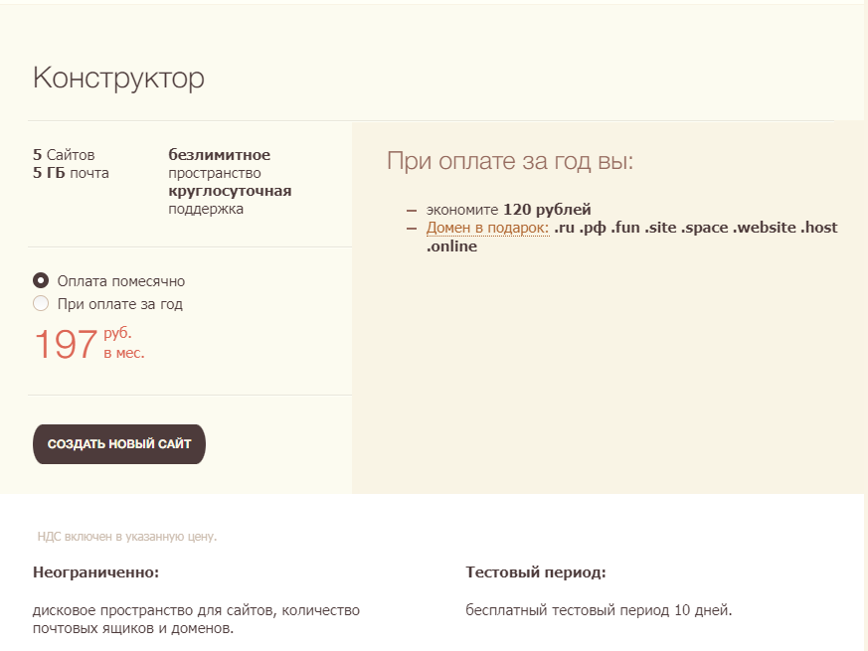

В единственном тарифе присутствует 5 сайтов, 5 ГБ пространства для почты, нет ограничения по дисковому пространству для сайтов, почтовых ящиков и доменов.

Конструктор позволяет следующее:

* Управлять блоками текста и изображениями
* Создавать галереи
* Вставлять ролики с Youtube
* Вставлять карты Google и указывать на них точку
* Встроить музыкальный ролик
* Вставить лайки социальных сетей
* Поделиться страницей в социальных сетях
* Вставить статус Skype c переходом в Skype
* Встроить свой HTML-код
* и много другое.

Предоставляются следующие дополнительные услуги:

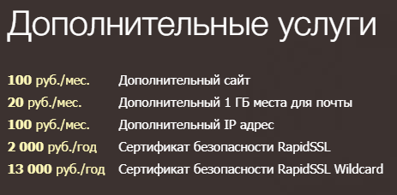

Все тарифы включают в себя:

* Удобный и простой конструктор сайтов;
* 150+ шаблонов для сайта по различным тематикам;
* Неограниченный размер дискового пространства;
* Неограниченный и бесплатный трафик;
* Неограниченное количество почтовых ящиков;
* Настройка рассылок/пересылок, автоответчика;
* POP3, IMAP, SMTP сервисы с шифрованием для работы с почтой;
* Защищенный web-интерфейс для работы с почтой;
* Поддержку неограниченного числа доменов;
* Управление доменами/поддоменами, сайтами;
* Настройку SMS-уведомлений об основных событиях на аккаунте;
* Защиту доступа в панель управления (двухфакторная авторизация);
* Поддержку SSL (необходим выделенный IP и сертификат);
* Круглосуточную службу поддержки.

Итог:

|  |  |  |  |
| --- | --- | --- | --- |
|  | 1 тариф | 2 тариф | 3 тариф |
| Tilda.com | 1 сайт, 50 страниц, 50 МБ | 1 сайт, 500 страниц, 1 ГБ, вставка мультимедиа | 5 сайтов, 500 страниц (для каждого), 1 ГБ |
| Reg.ru | 10 МБ, привязка к домену, неограниченный трафик, защита от DDOS, SSL-сертификат, демо-режим. | 25 ГБ, отсутствие рекламы, неограниченный трафик, защита от DDOS, SSL-сертификат. | Неограниченные условия, единоразовый платеж, неограниченный трафик, защита от DDOS, SSL-сертификат. |
| TimeWeb | 5 сайтов, 5 ГБ почта, неограниченное дисковое пространство, SSL, вставка мультимедиа, защита от DDOS, SSL-сертификат. | | |

Исходя из всех описанных преимуществ, приставленных выше, мой выбор остановился на Reg.ru. У меня нет необходимости в разработке очень творческого сайта, так же предоставлен бесплатный план.

После заказа сайта на Reg.ru нас просят выбрать домен, на котором будет расположен сайт, можно купить новый или выбрать существующий.

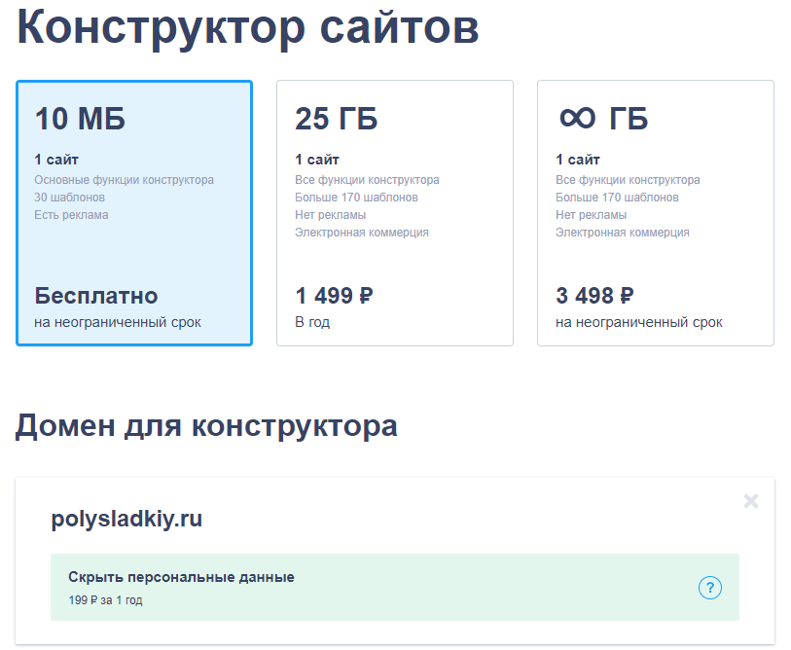

После оплаты переходим к конструктору сайта, где мы можем поменять домен, сменить тариф, поставить SSL сертификат, передать аккаунт и удалить услугу.

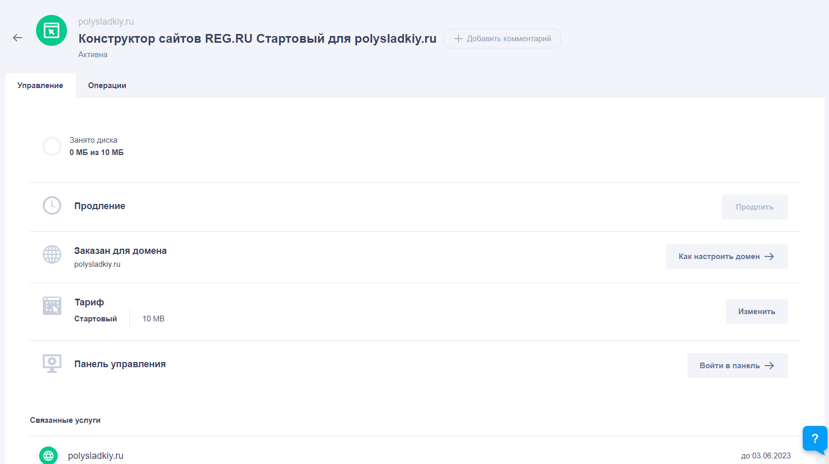

Если перейти в панель управления будет предложено множество тем и шаблонов для сайта.

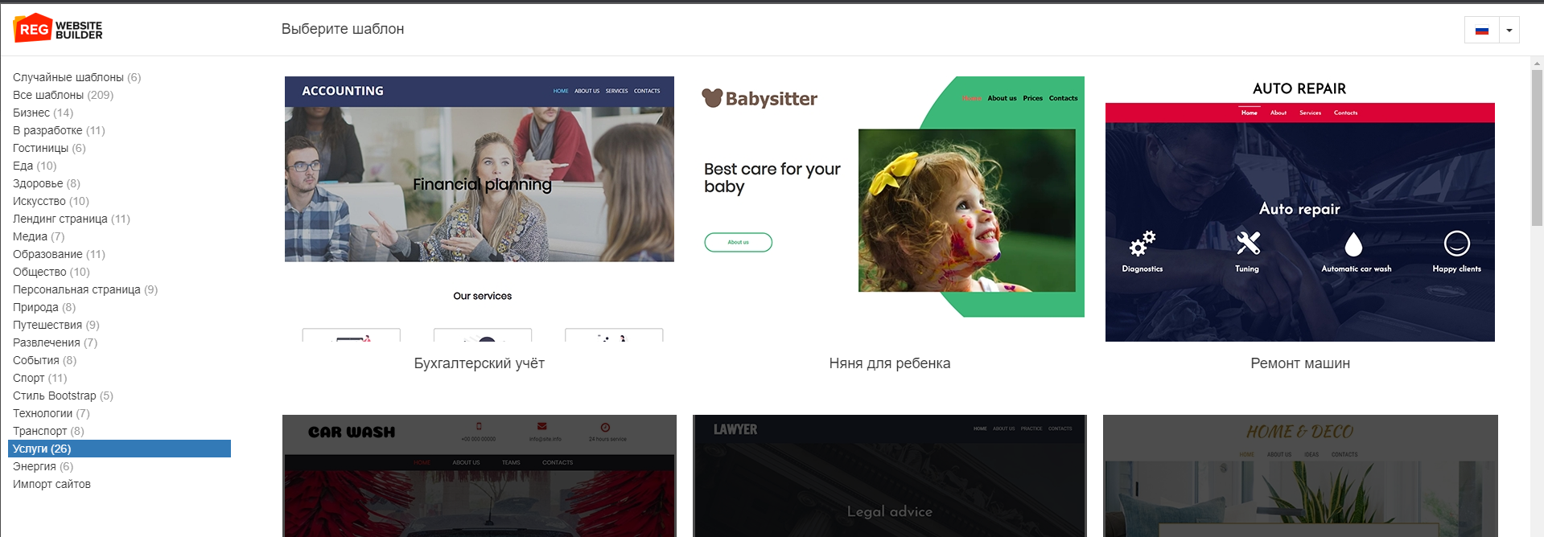

После выбора шаблона нас переносит на панель, где можно изменять содержимое страницы.

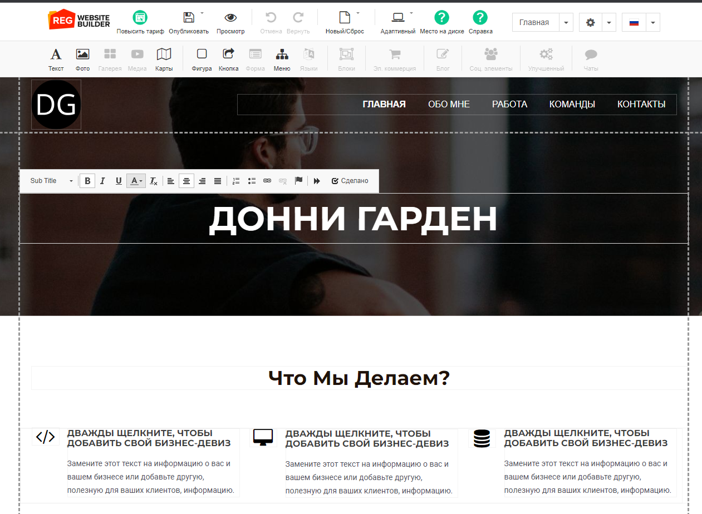

После завершения работы можно опубликовать сайт, а также присутствует функция просмотра страницы, тое есть то, как она будет выглядеть по переходу на домен.

В конце настройки сайта и публикации его, можно посмотреть, что получилось

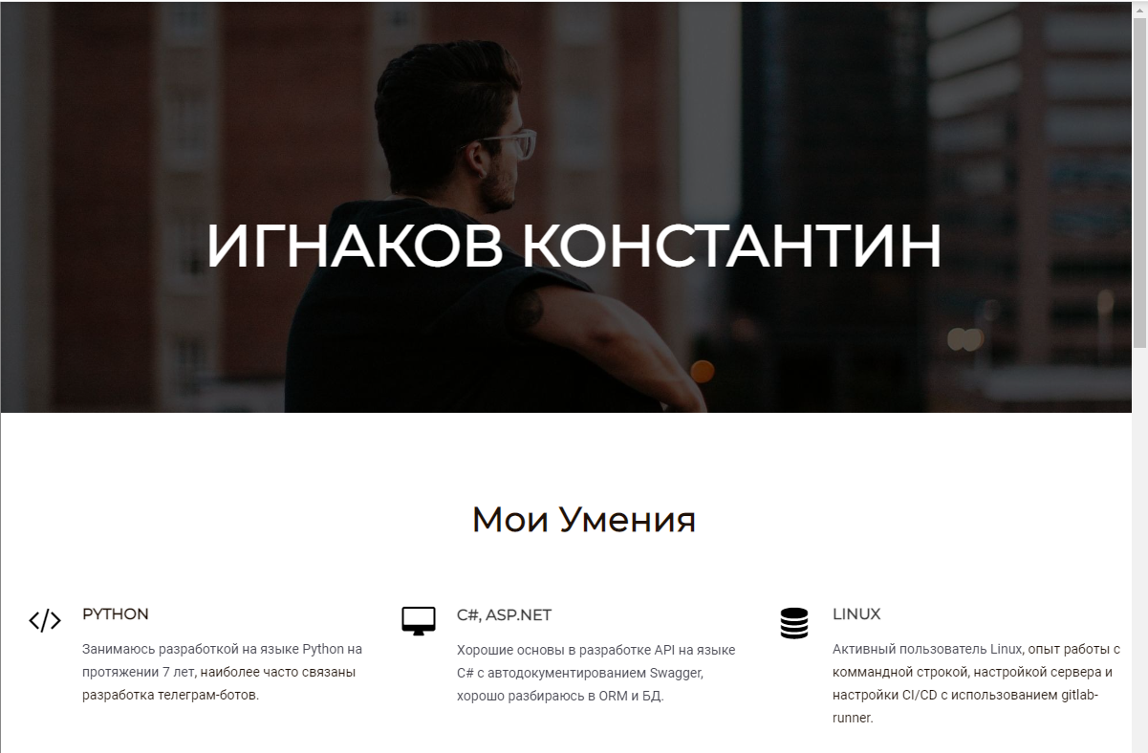

Вывод

В ходе выполнения курсовой работы были изучены основы организации облачных вычислений, были проанализированы компании, которые работают в формате SaaP, задача была поставлена разработка простого SPA-проекта, сайта визитки.

Рекомендацией для физических лиц и небольшой компании, для разработки одностраничного сайта, подойдет вариант, выбранный мною. В случае, если необходимо больше дискового пространства, больше страниц, сайтов и больше инструментов для творчества, стоит рассмотреть тариф, предлагаемый Tilda.

Список литературы

1. Что такое облачные вычисления? Руководство для начинающих // Microsoft URL: https://azure.microsoft.com/ru-ru/overview/what-is-cloud-computing/#benefits (дата обращения: 04.05.2022)
2. Что такое SaaS? // Microsoft URL: https://azure.microsoft.com/ru-ru/overview/what-is-saas/ (дата обращения: 04.05.2022).
3. Сравнение IAAS, PAAS, SAAS // Reg.ru URL: https://www.reg.ru/blog/sravnenie-iaas-paas-saas/ (дата обращения: 15.05.2022).
4. 17 популярных примеров программного обеспечения как услуги (SaaS) // webhostingsecretrevealed URL: https://www.webhostingsecretrevealed.net/ru/blog/web-business-ideas/saas-examples/ (дата обращения: 15.05.2022).
5. Типы облачных вычислений // amazon URL: https://aws.amazon.com/ru/types-of-cloud-computing/ (дата обращения: 04.05.2022).
6. Лекция 4: Основы облачных вычислений // intuit URL: https://intuit.ru/studies/courses/673/529/lecture/11917?page=1 (дата обращения: 04.05.2022).